PRÁCTICA . CONSULTAS COMPLEJAS

Con los documentos zonas.xml y productos.xml, realizar las siguientes consultas XQuery
- Obtener los datos denominación, precio y nombre de zona de cada producto, ordenado por nombre de zona.
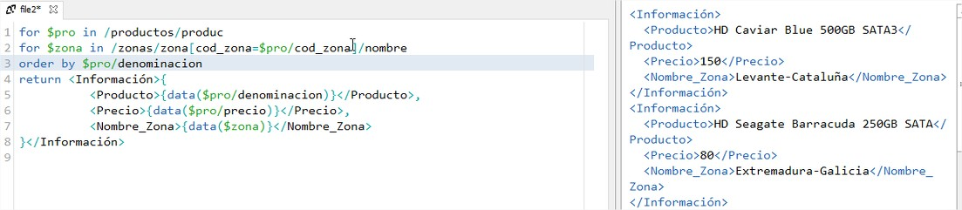
- Obtener por cada zona, el nombre de zona y el número de productos que tiene.
- Obtener por cada zona, el nombre de la zona, su código y el nombre del producto con menos stock actual.
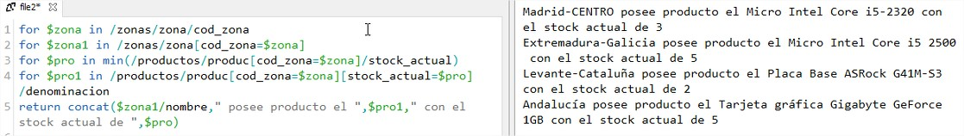
Utiliza el documento sucursales.xml para realizar las siguientes consultas XQuery usando dos for
- Obtener por cada sucursal el mayor saldo haber y el nombre de la cuenta que tiene ese saldo.
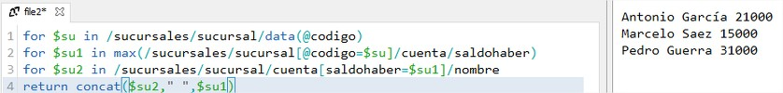
- Obtener por cada sucursal el nombre de la cuenta del tipo AHORRO cuyo saldo debe sea el máximo. Sacar también el máximo.
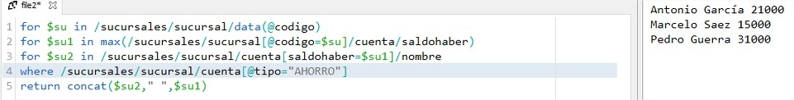
Utiliza los documentos productos.xml y zonas.xml
- Visualiza los nombres de productos con su nombre de zona. Utiliza dos for en la consulta.
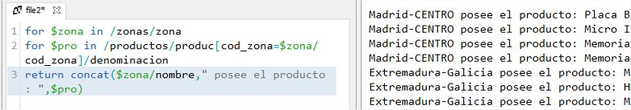
- Visualiza los nombres de productos con stock_minimo > 5. su código de zona, su nombre y el director de esa zonba. Utiliza dos for en la consulta.

